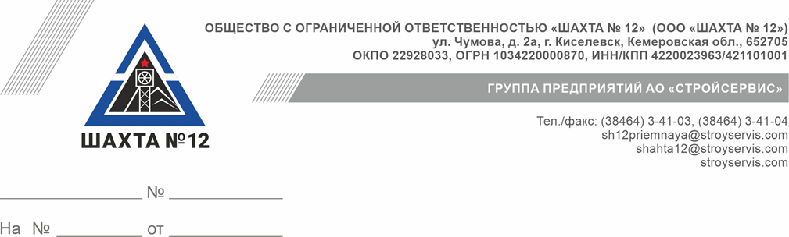

Приложение №____
к договору №_____________ от «___» ________2024г.

СОГЛАСОВАНО: |  | УТВЕРЖДАЮ:
Ответственное лицо подрядчика |  | Заказчик
Руководитель организации |  | Генеральный директор
Наименование организации |  | ООО «Шахта №12»
_______________ Ф.И.О. |  | _________ Кацубин А.В.
«_____» _____________г. |  | «_____» _____________г.

ТЕХНИЧЕСКОЕ ЗАДАНИЕ
на организацию лесопосадки на территории г. Прокопьевск в районе УОГР Северный Маганак
ООО «Шахта №12»
№ п/п | Перечень основных данных и требований | Законодательное, нормативно-правовое и нормативно-техническое обоснование
1 | 2 | 3
1 | Заказчик | ООО «Шахта №12»
2 | Наименование объекта | Площадка озеленения Северный Маганак
3 | Район | Кемеровская область, г. Прокопьевск, УОГР Северный Маганак ООО «Шахта № 12»
4 | Основание для выполнения работ | Необходимость обеспечения защитной лесополосы в районе УОГР Северный Маганак ООО «Шахта №12»
5 | Наименование работ (услуг) | Проведение работ по озеленению территории Прокопьевского городского округа на площади 37 Га в 2024 году, путем высадки саженцев сосны обыкновенной высотой от 0,5 м до 2,0 м в количестве 400 штук на один гектар, в том числе проведение ремонтных посадок (создание «зеленого» пояса вокруг участка Северный Маганак).
6 | Вид работ (услуг) | 1. Поставка и посадка саженцев сосны высотой от 1,5 до 2 м с комом земли в количестве 780 шт.  2. Поставка и посадка саженцев сосны высотой от 0,5 до 1,0 м с комом земли в количестве 14 020 шт.  3. Размер кома земли саженцев высотой 0,5 до 1 м должен составлять не менее 15*20 см и упакован в мешковину или евро сетку.  4. Толщина ствола саженцев высотой 0,5 м до 1 м должна быть от 0,3 см до 1,0 см.  5. Размер кома земли саженцев высотой от 1,5 до 2 м должен составлять не менее 40*40 см и упакован в мешковину или евро сетку.  6. Толщина ствола саженцев высотой от 1,5 до 2 м должна быть от 1,8 см до 3,5 см.  7. Поставщик гарантирует качество посадочного материала, отсутствие болезней и вредителей на нем путем предоставления соответствующих документов.  8. Поставщик гарантирует наличие у него необходимого количества саженцев.  9. Поставка и посадка саженцев производится силами Поставщика.  10. Периодичность поставки и посадки саженцев определяется Поставщиком и рассчитывается таким образом, чтобы полный объем посадок был выполнен в осенний период 2024г.  11. Посадку производить в соответствии со схемой посадки 5*5 м, 400 шт/Га.  12. Контроль приживаемости проводить через год после выполнения работ по посадке – для определения факта качества выполненных работ и количества саженцев для проведения ремонтных посадок.  13. Срок гарантийных обязательств на проведенные ремонтные посадки составляет 12 месяцев.  14. Общий срок гарантийных обязательств на приживаемость и рост поставленных и посаженных растений составляет 24 месяца, при этом в течение указанного срока допускается не более 10 % естественного выпада от всего объема поставленных и посаженных саженцев.
7 | Срок выполнения работ | осень 2024г.

Главный инженер Н.Н. Журбенко

